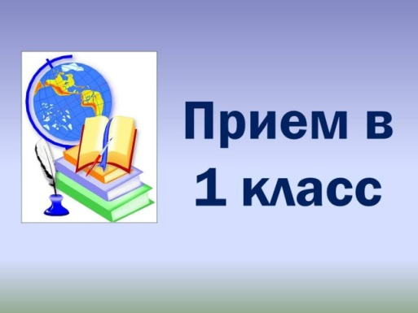

Уважаемые родители!
Приемная кампания в 1 классы начинается 30.01.2020 с 09:00.

